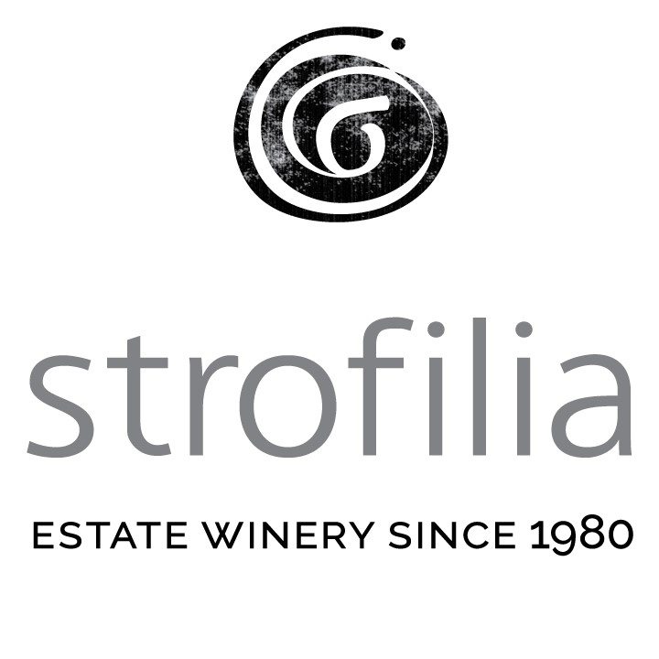
ΠΑΡΟΥΣΙΑΣΗ PORTFOLIO
ΣΤΡΟΦΙΛΙΑ 7/10/2018

ΛΕΥΚΑ
- Στροφιλιά Λευκός 2017, Π.Γ.Ε. Πελοπόννησος
70% Ροδίτης – 30% Sauvignon Blanc, ζυμωμένο σε ανοξείδωτες δεξαμενές. Η οινοποίηση λαμβάνει χώρα ξεχωριστά για την κάθε ποικιλία. Η θερμοκρασία της ζύμωσης κυμαίνεται από 13° - 16° C και περατώνεται έπειτα από διάστημα 12 περίπου ημερών.

- Κτήμα Στροφιλιά 2017, Π.Γ.Ε. Αττική
100% Μαλαγουζιά, Προζυμωτική κρυοεκχύλιση των σταφυλιών. H αλκοολική ζύμωση πραγματοποιείται σε θερμοκρασίες 11° -13° C σε ανοξείδωτες δεξαμενές. Ο νέος οίνος παραμένει σε επαφή με τις οινολάσπες για μερικές εβδομάδες με στόχο τον εμπλουτισμό του σώματος και της αρωματικής του σύνθεσης.

- Σαββατιανό 2017, Π.Γ.Ε. Αττική
100% Σαββατιανό, Προζυμωτική κρυοεκχύλιση των σταφυλιών με σκοπό την παραλαβή των αρωματικών συστατικών που βρίσκονται στους φλοιούς. Η αλκοολική ζύμωση πραγματοποιείται σε θερμοκρασίες 15° - 17° C, σε ανοξείδωτες δεξαμενές. Ο νέος οίνος παραμένει σε επαφή με τις οινολάσπες για μερικές εβδομάδες με στόχο τον εμπλουτισμό του σώματος και της αρωματικής του σύνθεσης.

ΡΟΖΕ
1) Στροφιλιά Ροζέ 2017, Π.Γ.Ε. Πελοπόννησος
60% Αγιωργίτικο, 40% Cabernet Sauvignon . Συνοινοποίηση των δύο ποικιλιών. Απορραγισμός και έκθλιψη των σταφυλιών, εκχύλιση μιας νύχτας που ακολουθείται από ζύμωση σε ανοξείδωτες δεξαμενές στους 18° C.

ΕΡΥΘΡΑ
- Στροφιλιά Ερυθρός 2017, Π.Γ.Ε Πελοπόννησος
60% Αγιωργίτικο, Syrah 40%, Η οινοποίηση λαμβάνει χώρα ξεχωριστά για την κάθε ποικιλία. Η θερμοκρασία της ζύμωσης κυμαίνεται από 25° - 27° C και η εκχύλιση από τους φλοιούς διαρκεί όσο και η ζύμωση του γλεύκους. Στη συνέχεια υφίστανται ωρίμανση για τρεις έως έξι μήνες σε βαρέλια από γαλλική και αμερικάνικη δρυ χωρητικότητας 300 λίτρων.

- Classic 35 2014, Π.Γ.Ε. Πελοπόννησος
60% Αγιωργίτικο, 40% Syrah, Κλασική μέθοδος ερυθρής οινοποίησης. Εφαρμόζεται μακρά εκχύλιση σε θερμοκρασία που κυμαίνεται από 28 έως 30ο C. Μετά το πέρας της αλκοολικής ζύμωσης μεταφέρεται ο νέος οίνος σύλλασπος σε γαλλικά δρύινα βαρέλια. Ο οίνος ωριμάζει 12 με 18 μήνες σε βαρέλια 300 λίτρων, ενώ παραμένει για τουλάχιστον 6 μήνες στη φιάλη.

www.strofiliawines.gr #strofilia #strofiliawines

